单元测试用例

2016.5.28

目录

单元测试用例 1

1. 新建事件测试1 3

2. 新建事件测试2 3

3. 新建事件测试3 4

4. 新建事件测试4 5

5. 新建事件测试 5

6. 查询事件测试 6

7. 查询事件测试1 6

8. 遍历事件测试 7

9. 清空事件测试 7

10. 修改事件测试 7

11. 修改事件测试 7

12. 修改事件测试 7

13. 修改事件测试 8

14. 倒计时测试1 8

15. 倒计时测试2 8

16. junit运行结果 9

1. 新建事件测试1

测试标题：新建事件测试（缺少name）

预置条件：调用createvent方法的时候将name设置为null

输入：姓名name null

起始时间begintime 1900-1-1

结束时间endtime 2016-5-26

是否提示：hint

优先级 level

描述describe

预期输出：抛出异常BusinessException("必须写名字");

实际输出：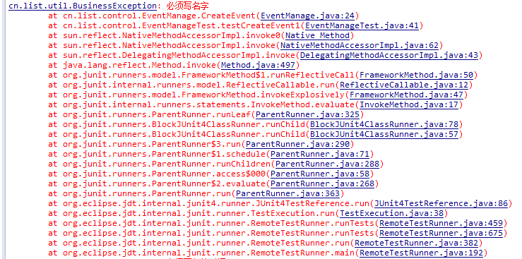

1. 新建事件测试2

测试标题：新建事件测试（缺少begintime）

预置条件：调用createvent方法的时候将begintime设置为null

输入： 姓名name单元测试样例

起始时间begintime null

结束时间endtime 2016.5.28

是否提示：hint true

优先级 level 1

描述describe 仅仅是测试

预期输出：抛出异常BusinessException("必须写起始时间");

实际输出：

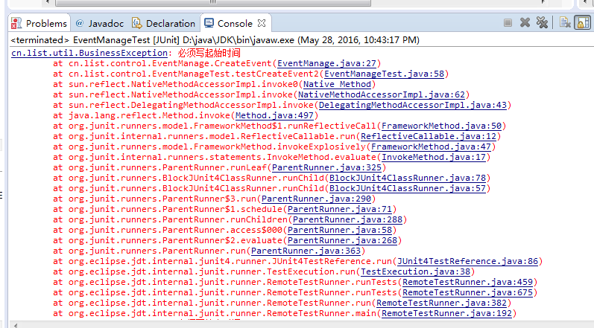

1. 新建事件测试3

测试标题：新建事件测试（缺少endtime）

预置条件：调用createvent方法的时候将endtime设置为null

输入： 姓名name单元测试样例

起始时间begintime 1900-1-1

结束时间endtime null

是否提示：hint true

优先级 level 1

描述describe 仅仅是测试

预期输出：抛出异常BusinessException("必须写结束时间");

实际输出：

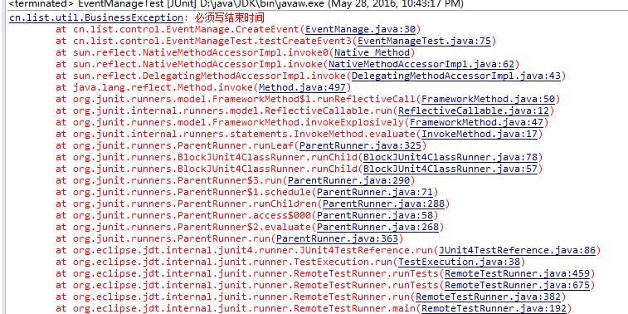

1. 新建事件测试4

测试标题：新建事件测试（begin在endtime之后）

预置条件：调用createvent方法的时候将endtime设置为null

输入： 姓名name单元测试样例

起始时间begintime 2016-5-26

结束时间endtime 1900-1-1

是否提示：hint

优先级 level

描述describe

预期输出：抛出异常BusinessException("结束必须在起始时间之前");

实际输出：

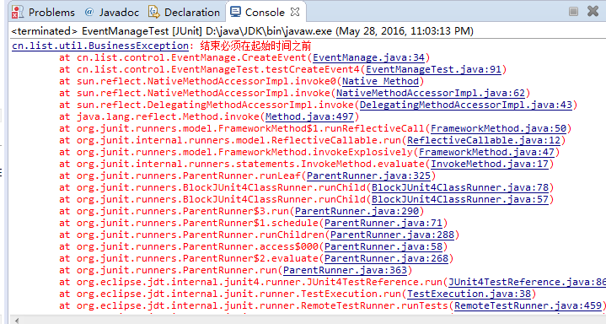

1. 新建事件测试

测试标题：新建事件测试（正常运行）

预置条件：无

输入： 姓名name 单元测试样例

起始时间begintime 2016-5-26

结束时间endtime 1900-1-1

是否提示：hint

优先级 level

描述describe

预期输出：无错误提示

1. 查询事件测试

测试标题：查询事件测试（正常运行）

预置条件：无

输入： ID=1

预期输出：返回ID是1的事件对象

实际输出：因为无法看到对象内容

所以将对象的数据打印到控制台（代码

Event event =test.SerchEvent(1);

System.***out***.println(event.getID());

System.***out***.println(event.getName());

System.***out***.println(event.getBeginTime());

System.***out***.println(event.getEndTime());

System.***out***.println(event.getDescribe());

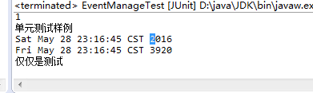

1. 查询事件测试1

测试标题：查询事件测试（输入查找不到的ID）

预置条件：id编号从1开始

输入： ID=0

预期输出：抛出异常BusinessException("找不到");

实际输出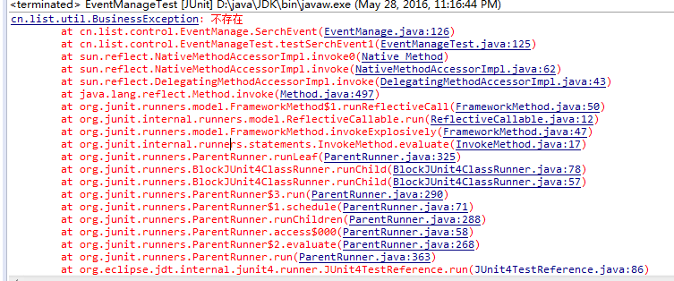

1. 遍历事件测试

测试标题：遍历事件测试

预置条件：无

输入：无

预期输出：返回一个list<event>的对象

1. 清空事件测试

测试标题：遍历事件测试

预置条件：无

输入：无

预期输出：无（但是在数据库中观看表中无数据）

1. 修改事件测试

测试标题：修改事件测试

预置条件：原来有有事件

输入： 姓名name 单元测试样例1

起始时间begintime 2016-5-29

结束时间endtime 2017-11-1

是否提示：hint fasle

优先级 level 1

描述describe 1

预期输出：无（但是在数据库中观看表中无数据）

1. 修改事件测试

测试标题：修改事件测试——抛出异常

预置条件：原来有有事件

输入： 姓名name null

起始时间begintime 2016-5-29

结束时间endtime 2017-11-1

是否提示：hint fasle

优先级 level 1

描述describe 1

预期输出：无（但是在数据库中观看表中无数据）

1. 修改事件测试

测试标题：修改事件测试——抛出异常

预置条件：原来有有事件

输入： 姓名name 单元测试样例1

起始时间begintime 2016-5-29

结束时间endtime 2016-5-29

是否提示：hint fasle

优先级 level 1

描述describe 1

预期输出：无（但是在数据库中观看表中无数据）

1. 修改事件测试

测试标题：修改事件测试——抛出异常

预置条件：数据库内无数据

输入： 姓名name 单元测试样例1

起始时间begintime 2016-5-29

结束时间endtime 2017-11-1

是否提示：hint fasle

优先级 level 1

描述describe 1

预期输出：无（但是在数据库中观看表中无数据）

1. 倒计时测试1

测试标题：倒计时测试无数据

预置条件：数据库内无数据

输入： 无

预期输出：因为无发看到线程暂停 所以在控制台不断输出暂停

1. 倒计时测试2

测试标题：倒计时测试

预置条件：数据库内有数据

输入： 姓名name 单元测试样例1

起始时间begintime 2016-6-19 00：00：00

结束时间endtime 2016-6-19 00：00：01

是否提示：hint fasle

优先级 level 1

描述describe 1

预期输出：因为无发看到线程暂停 所以在控制台不断输出暂停

1. junit运行结果

